Praca zdalna 10.11.2021

- Piosenka “Kurki, rydze i maślaki”
♫ ♫ ♫ Zbieramy grzyby ♫ ♫ ♫ Piosenki dla dzieci ♫ ♫ ♫ - YouTube
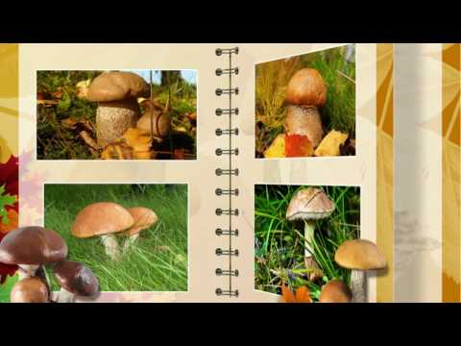
- Wykonaj kartę pracy z ksiazki Czytam i piszę strona 22.
- Wykonaj kartę pracy z książki Liczymy- strona 22
- Napisz ołówkiem po śladzie.

